Sturing
De sturing van uw systeem kan op diverse manieren. Van eenvoudig met een aan – uit knop over speciaal door Droeshaut NV ontwikkelde stuurkasten tot computergestuurd.
Computer gestuurde voedering
Droeshaut NV biedt hier 2 alternatieven, enerzijds het DryMatic systeem, anderzijds het EcoMatic systeem. Voor beide systemen wordt de perslucht aanvoer op de centrale gang voorzien in afgesloten kasten.

DryMatic
De DryMatic droogvoercomputer kan twee droogvoercircuits gelijktijdig voeren met behulp van een menger/weger. Dit systeem wordt vooral toegepast bij vleesvarkens, maar ook meer en meer bij kraamzeugen. De voercomputer maakt via de weger een mengsel voor circuit 1, op het moment dat dit op het transportsysteem wordt gezet maakt de computer al een mengsel klaar voor circuit 2. Op deze wijze wordt optimaal gebruik gemaakt van de menger/weger en is de hoogst mogelijke capaciteit haalbaar. De DryMatic kan twee circuits tegelijk voeren, maar kan indien gewenst ook 6 circuits voeren

EcoMatic
Dit is in feite een DryMatic droogvoercomputer die zonder menger/weger kan werken.
De voedercomputer kan desondanks verschillende mengsels bereiden
en via een curve uitdoseren per ventiel. De hoeveelheid wordt met
behulp van volumedosering op het transportsysteem geplaatst,
de mengselverhouding wordt via de computer ingegeven en d.m.v.
frequentieregelaars geregeld. De silo's zijn via sensoren beveiligd tegen
brugvorming. Met deze computer kan men gelijktijdig 8 droogvoercircuits
voederen met ieder 8 verschillende componenten. Het is bovendien mogelijk
om dagsilo's of bunkers via dit systeem te voorzien van het gewenste voer,
al dan niet automatisch gestuurd via sensoren.

 |  | DryMatic |  | EcoMatic
Aantalventielen | 405 |  |  |  | 405
Aantalcircuits | 6 |  |  |  | 8
Gelijktijdigvoerenin | 2 Circuits |  |  |  | 8 Circuits
Voercuren | 40 |  |  |  | 40
Voertijden | 150 |  |  |  | 150
Medicijncomponenten | 4 |  |  |  | 16  (verdeeld over de circuits)
Componenten | 32 |  |  |  | 8
Trogsensoren | Ja |  |  |  | Ja
Vreettijdsturing | Ja |  |  |  | Ja

Droeshaut NV, realiseert uw project met volgende toonaangevende partners:
 |  | 
 | 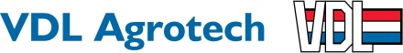 | 

Droogvoersystemen

Droeshaut NV is een grote speler op de Belgische markt op het gebied van inrichting van pluimvee- en varkenshouderijen, zowel wat betreft klimaat-, voeder- als elektrotechniek en inrichting. Droeshaut NV speelt in deze markten al ruim 40 jaar een toonaangevende rol.

Wat voedertechniek in de varkenshouderij betreft, legt Droeshaut NV zich vooral toe op droogvoersystemen. De systemen van Droeshaut NV houden in alle opzicht rekening met de wensen van de klant. Gaat u korrel of meel voeren, wil u een eenvoudige sturing of moet het geheel computergestuurd worden.

Aandrijvingen
Afhankelijk van het soort dieren, het aantal soorten voer en de afmetingen van de stal, zal Droeshaut NV u een van de volgende aandrijvingen voorstellen

Duplo aandrijving
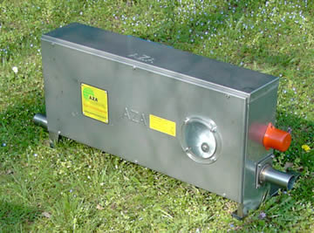 | Solide aandrijving vervaardigd uit RVS. Voor kettingtransporten uitgerust met een versterkt, getand aandrijfwiel.  Deze aandrijvingen zijn verkrijgbaar in zowel horizontale als verticale uitvoering.  Veelal worden deze aandrijvingen gecombineerd met een silobak of een toevoervijzel

Tris aandrijving
Gelakte aandrijving, welke met een silokraag rechtstreeks onder de silo bevestigd wordt. De aandrijving is uitgerust met een uitdoseervijzel, die zorgt voor een gelijkmatige verdeling van voer op de transportketting. | 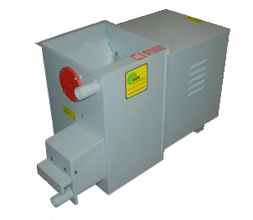

UNI aandrijving
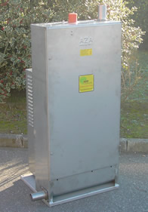 | Grote verticale aandrijving uit RVS, enkel beschikbaar voor transportsystemen met een buisdiameter van 60 mm. Deze werd speciaal ontwikkeld voor de meest veeleisende circuits. Zowel wat betreft capaciteit als lengte.

Capaciteiten
 | Motorvermogen | Maximale capaciteit | Maximale lengte bij 4 bochten
Duplo 48 | 1,1 kW | 650 kg | 280
Tris 48 | 1,1 kW | 650 kg | 160
Duplo 60 | 1,5 kW | 1500 kg | 250
Uni 60 | 2,2 kW | 1800 kg | 350

Silobakken
Indien er geen toevoervijzel wordt gebruikt, dient er onder de silo een silobak te komen. Afhankelijk van het soort voor en de lengte van het circuit zijn er volgende opties

UNI silobak
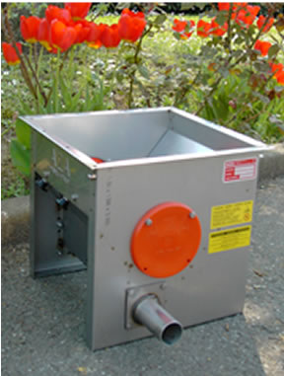 | Een eenvoudige silobak met rechtstreekse opname van meel of korrel uit de silo.

CSA silobak
Bij de CSA wordt het voeder via een uitdoseervijzel naar het transportsysteem gebracht. Afhankelijk van het soort voer, wordt deze met een andere uitdoseervijzel uitgerust | 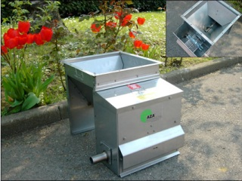

CSM silobak
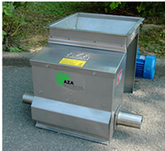 | De CSM werkt op dezelfde wijze als een CSA, echter wordt de uitdoseervijzel hier aangedreven door een motor

Aftappen
Door de regel werkt Droeshaut NV met 2 verschillende types van aftappen

MF aftap
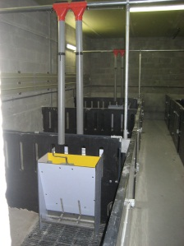 | Manueel afsluitbare aftap, uitgerust met telescopische valbuis

Pigsy aftap
Electro-pneumatische aftap, uitermate geschikt voor computergestuurde voedering, type DryMatic en Ecomatic. Om te vermijden dat er restvoer op de aftap blijft liggen, is deze uitgerust met een ronde schuif die om de transportbuis draait. | 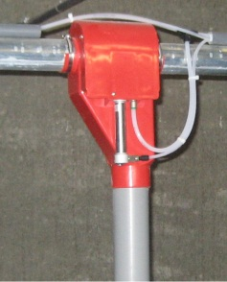

Dosatoren
Sinds jaar en dag gebruikt Droeshaut NV de beproefde TDM dosatoren. Als alternatief kan ook de Happy dosator aangeboden worden. De opening van de dosatoren kan handbediend, met een openingsmotor of met perslucht.
TDM dosator
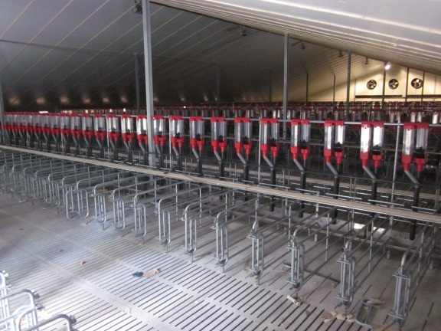 | De beste volumedosator op de markt:  * transparant huis  * makkelijk en nauwkeurig instelbaar  * dosator opent en sluit heel licht  * openingsklep eenvoudig ontkoppelbaar  * solide constructie die zich al jarenlang bewijst

Happy dosator
Goedkoop alternatief voor TDM dosator  * transparante container  * probleemloze werking  * makkelijk te demonteren voor reiniging | 